雷柏网站游戏微博设计文档

2015年6月9日 星期二
造梦者团队

目 录

一. 游戏微博布局跟尺寸 2
二. 导航 3
三. 品牌简介 3
四．联系我们和版权 4
五．命名规则 4

游戏微博布局跟尺寸
窗体顶端
窗体底端
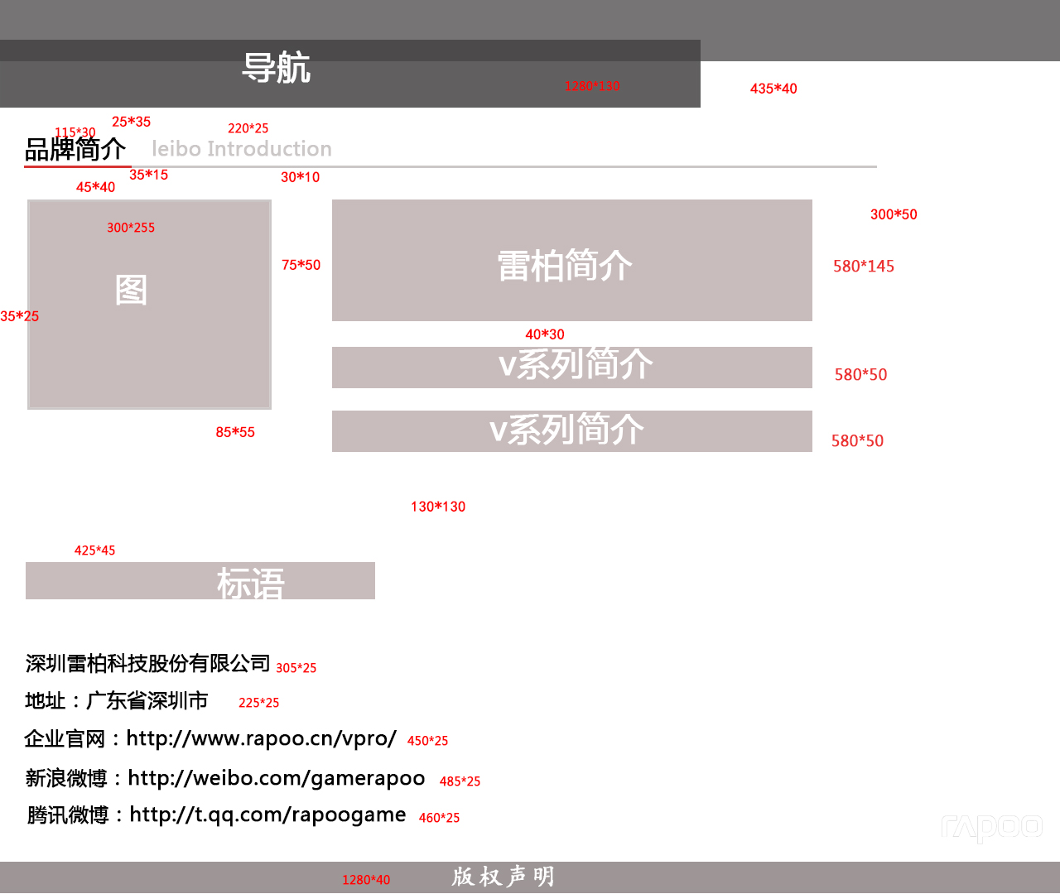

导航
1、导航字体大小：18px，黑体
2、导航颜色：（#00e4ff）
3、导航文字排列方向：水平排列
4、导航响应效果：颜色（#fff）白色

品牌简介
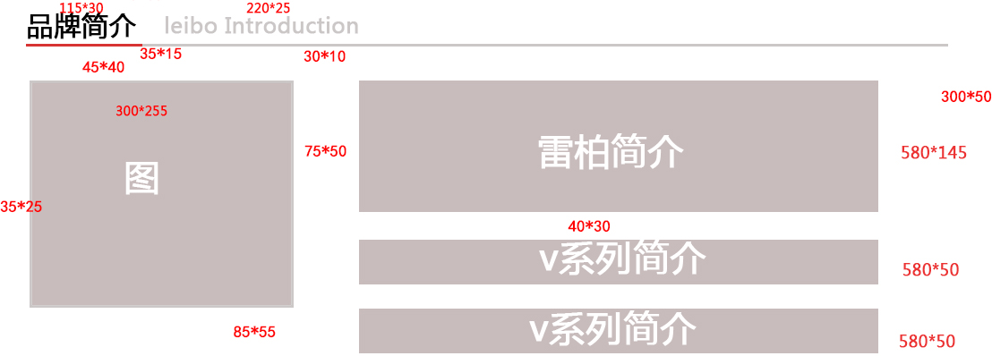
1、品牌简介文字大小颜色：30px，黑体 黑色
2、英文文字大小颜色：24px，黑体 颜色（#efeded）
3、图片大小： 300*255px 边框线大小颜色：2px 颜色（#efeded）
4、内容字体大小颜色：18px，黑体 黑色

联系我们和版权
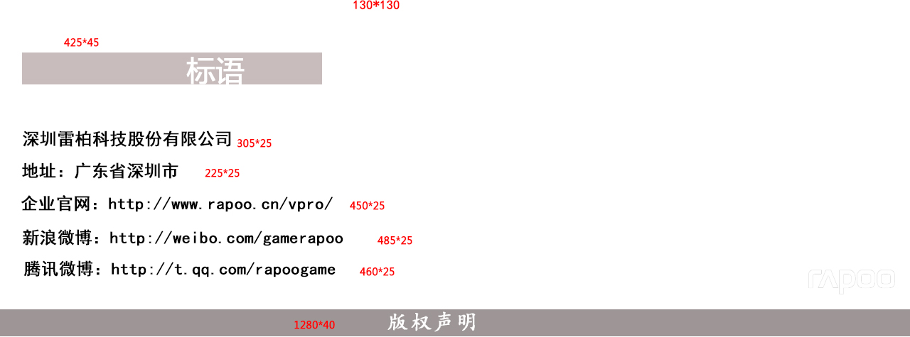

1、标语字体大小颜色：48px 颜色（#d73333）黑体；
2、公司字体大小颜色：24px 黑色 黑体；
3、地址字体大小颜色：24px 黑色 黑体；
4、企业官网字体大小颜色：24px 黑色 黑体；
5、微博字体大小颜色：24px 黑色 黑体；

6、版权声明字体大小颜色：10px，白色（#fff） 黑体；
7、版权文字位置：水平居中；

命名规则
1、导航：nav；
2、标志：logo；
3、banner图：banner；
4、版权声明：copyright；
5、id/class样式命名：根据方位和位置命名；
4.6文件命名：首页效果图、首页尺寸图（根据文件内容来命名）。

